1. Нарисовать человечка, закрашенного введенным символом.
#include <iomanip>  #include <iostream>  using namespace std;  void main()  {  setlocale(LC_CTYPE, "Russian");  char c, probel;  probel = ' ';  cout << "Введите символ для заполнения: "; cin >> c;  cout << setw(35) << setfill(probel) << probel;  cout << setw(3) << setfill(c) << c << endl;  cout << setw(35) << setfill(probel) << probel;  cout << setw(3) << setfill(c) << c << endl;  cout << setw(35) << setfill(probel) << probel;  cout << setw(3) << setfill(c) << c << endl;  cout << setw(36) << setfill(probel) << probel;  cout << setw(1) << setfill(c) << c << endl;  cout << setw(34) << setfill(probel) << probel;  cout << setw(5) << setfill(c) << c << endl;  cout << setw(30) << setfill(probel) << probel;  cout << setw(13) << setfill(c) << c << endl;  cout << setw(34) << setfill(probel) << probel;  cout << setw(5) << setfill(c) << c << endl;  cout << setw(34) << setfill(probel) << probel;  cout << setw(5) << setfill(c) << c << endl;  cout << setw(34) << setfill(probel) << probel;  cout << setw(1) << setfill(c) << c;  cout << setw(3) << setfill(probel) << probel;  cout << setw(1) << setfill(c) << c << endl;  cout << setw(34) << setfill(probel) << probel;  cout << setw(1) << setfill(c) << c;  cout << setw(3) << setfill(probel) << probel;  cout << setw(1) << setfill(c) << c << endl;  cout << setw(34) << setfill(probel) << probel;  cout << setw(1) << setfill(c) << c;  cout << setw(3) << setfill(probel) << probel;  cout << setw(1) << setfill(c) << c << endl;} | 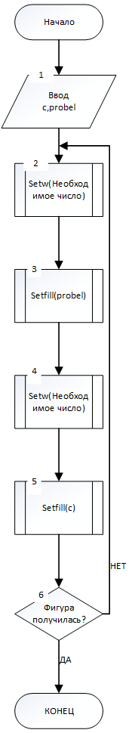
2. Вычислить площадь треугольника по формуле Герона, если заданы его стороны.
#include <iomanip>  #include <iostream>  using namespace std;  void main()  {  int a, b, c;  double q, p;  cout << "Введите стороны треугольника"; cin >> a >> b >> c;  p = (a + b + c) / 2;  q = sqrt(p * (p - a) * (p - b) * (p - c));  cout << q << endl;  } | 